Création et utilisation de requêtes
LeÇon 4

À la fin de cette leçon, vous serez à même d'effectuer les tâches suivantes :
- créer et exécuter une requête ;
- spécifier des critères au sein d'une requête ;
- créer un champ calculé ;
- créer une requête à tables multiples ;
- imprimer une requête.
Les requêtes offrent à Microsoft® Access la possibilité de livrer des informations à des personnes selon un choix presque illimité de méthodes à sa disposition. Une requête est un objet de base de données qui vous permet d'extraire des champs et des enregistrements à partir de tables selon les critères que vous précisez. Créer une requête équivaut à poser une question à Access. Vous exécutez la requête, Access fournit la réponse aussitôt.
Le type de requête le plus simple dans Access est la requête sélection qui vous permet d'extraire des données depuis une ou plusieurs tables et d'afficher les résultats dans un format quasiment identique au mode Feuille de données des tables. Les requêtes sélection que vous créez ne sont limitées que par les données inscrites dans la base de données et votre habileté à les manipuler. Vous pouvez créer des requêtes sélection qui utilisent des champs de plusieurs tables, réorganiser des données dans des tables et effectuer des calculs sur les données que recèlent les tables. Par exemple, les employés du bureau de réservation du centre de loisirs Adventure Works utilisent une requête qui, une fois exécutée, extrait des enregistrements pour toutes les chambres occupées pendant le mois en cours, trie les enregistrements par numéro de chambre et calcule les frais totaux engagés pour chaque chambre. Toutes les requêtes créées dans le cadre de cette leçon sont des requêtes sélection.
Les requêtes et les tables sur lesquelles elles sont fondées sont interactives. Si vous modifiez les données dans la feuille de données des résultats de la requête, les données de la table ou des tables sur lesquelles la requête est fondée sont également modifiées. De même, si vous modifiez les données figurant dans la ou les tables, les résultats de la requête sont modifiés.
Pour suivre les procédures de cette leçon, vous devrez utiliser un fichier intitulé Database Fundamentals 04 disponible dans le dossier Practice situé sur votre disque dur.

Création et exécution de requêtes
Microsoft Access vous permet de créer une requête soit en mode Création,
soit à l'aide de l'Assistant Requête simple. Si vous savez à l'aide de quelles informations vous souhaitez extraire et créer la requête sans utiliser ou connaître les conventions de création d'une requête, l'Assistant Requête simple constitue l'approche la plus facile. Après avoir compris la composition et la structure des requêtes, vous trouverez peut-être la méthode de création d'une requête en mode Création plus facile et plus puissante. Vous pouvez modifier une requête en mode Création après l'avoir créée, quelle que soit la méthode adoptée pour la créer.
L'exercice proposé dans la section suivante explique comment créer une requête sans l'aide de l'Assistant.
Après avoir créé une requête, vous pouvez l'exécuter en cliquant sur le bouton Exécuter dans la barre d'outils Création de requête.
Dans cet exercice, vous allez ouvrir la base de données Database Fundamentals 04 et créer à l'aide de l'Assistant Requête simple une requête permettant d'extraire les champs Prénom, Nom et TélPersonnel de la table tblEmployees.
1 Après avoir ouvert Access, cliquez sur le bouton Ouvrir dans la barre d'outils Base de données.
La boîte de dialogue Ouvrir apparaît.
2 Cliquez sur la flèche vers le bas en regard de l'option Regarder dans, cliquez sur l'icône de votre disque dur, puis double-cliquez sur le dossier Unlimited Potential.
3 Double-cliquez sur le dossier Practice.
4 Cliquez sur la base de données Database Fundamentals 04, puis sur Ouvrir.
La fenêtre Base de données du fichier Database Fundamentals 04 apparaît.
5 Dans la barre Objets, cliquez sur Requêtes.
Les options Créer une requête en mode Création et Créer une requête à l'aide de l'Assistant apparaissent. La base de données Database Fundamentals 04 ne contient aucune requête.
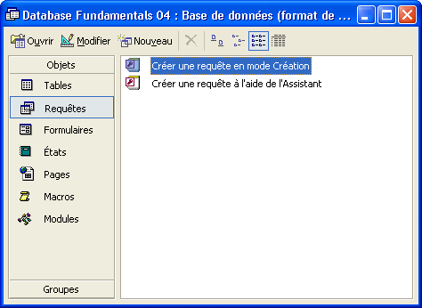
6 Double-cliquez sur Créer une requête à l'aide de l'Assistant.
La première boîte de dialogue Assistant Requête simple apparaît comme l'illustre la figure ci-après.
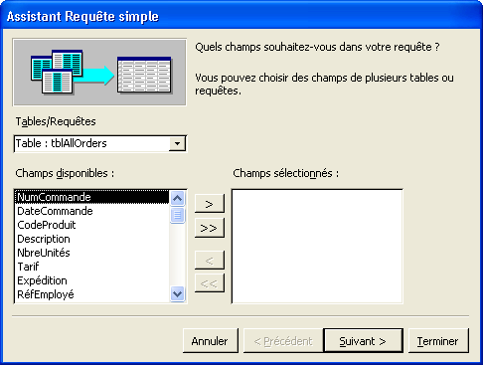
Pour sélectionner des champs dans plusieurs tables, les champs des différentes tables concernées doivent d'abord apparaître dans une relation. Les requêtes à tables multiples sont décrites ultérieurement dans cette leçon.
7 Cliquez sur la flèche vers le bas Tables/Requêtes, puis cliquez sur Table : tblEmployees.
Les champs de la table tblEmployees s'affichent dans la liste Champs disponibles.
8 Cliquez sur Prénom dans la liste Champs disponibles, puis sur le bouton > (Ajouter).
Vous pouvez également double-cliquer sur le nom du champ pour le déplacer vers la liste Champs sélectionnés.
Access ajoute le champ Prénom à la liste Champs sélectionnés.
9 Cliquez sur Nom dans la liste Champs disponibles, puis sur le bouton > (Ajouter).
Access ajoute le champ Nom à la liste Champs sélectionnés.
10 Cliquez sur TélPersonnel dans la liste Champs disponibles, puis sur le bouton > (Ajouter).
Access ajoute le champ TélPersonnel à la liste Champs sélectionnés.
11 Cliquez sur Suivant.
La boîte de dialogue Assistant Requête simple suivante apparaît.
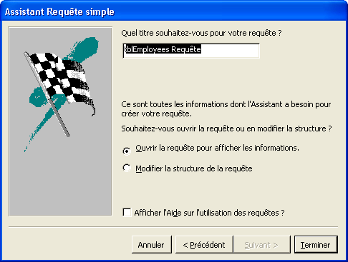
Si vous activez la case à cocher Modifier la structure de la requête, la requête apparaît en mode Création dès que vous cliquez sur le bouton Terminer.
12 Dans la zone Quel titre souhaitez-vous pour votre requête ?, tapez qryListeTélEmployés, assurez-vous que la case à cocher Ouvrir la requête pour afficher les informations est activée, puis cliquez sur Terminer.
La requête apparaît en mode Feuille de données.
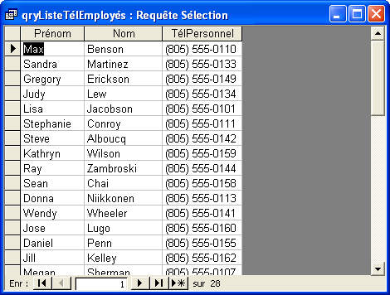
Seuls les champs Prénom, Nom et TélPersonnel de la table tblEmployés apparaissent dans la requête qryListeTélEmployés.
13 Cliquez sur le bouton Fermer dans l'angle supérieur droit de la requête qryListeTélEmployés.
La requête se ferme. Remarquez que la requête qryListeTélEmployés apparaît maintenant dans la liste des requêtes de la fenêtre Base de données.

Spécification de critères au sein d'une requête
Vous pouvez affiner les résultats des requêtes en définissant des critères pour la requête. Les critères définis pour une requête constituent les règles que suit la requête pour déterminer les informations à extraire. Lorsque vous définissez les critères d'une requête, Access extrait uniquement les champs et les enregistrements qui correspondent à vos critères.
Lors de l'affichage de la requête en mode Création, la ligne Critères s'affiche dans la section de la grille de création.
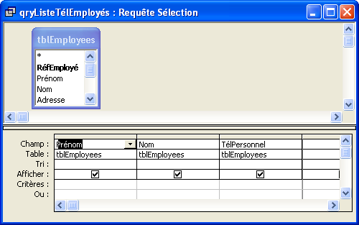
Vous pouvez utiliser cette ligne pour définir les critères limitant les résultats de la requête. Une combinaison de lettres saisies par ordre alphabétique, telle que CH, forme un critère que vous pouvez spécifier dans une requête. Par exemple, imaginons une table conçue pour gérer les commandes passées par le centre de loisirs Adventure Works. Vous souhaitez afficher toutes les commandes passées auprès du fournisseur Erewhon Children's Store identifié par le code CH. Si vous créez une requête avec les lettres CH saisies dans la ligne Critères de la colonne du code de référence fournisseur, seules les commandes de Erewhon Children's Store apparaissent dans les résultats de la requête.
Vous pouvez également personnaliser vos critères à l'aide d'un caractère générique. Un caractère générique désigne un caractère (par exemple, un astérisque ou bien un point d'interrogation) pouvant être utilisé à la place
d'un ou plusieurs caractères dans un critère. Le tableau suivant présente les caractères génériques que vous pouvez saisir dans la ligne Critères pour limiter les résultats de vos requêtes.

Caractère générique  Les caractères génériques sont généralement utilisés dans des champs avec un type de données Texte. Leur utilisation avec d'autres types de données est cependant possible. Par exemple, vous pouvez taper */02/96 pour extraire des enregistrements datant de n'importe quel jour du mois de février 1996. | Utilisation | Exemple
* | Correspondance avec un ou plusieurs caractères. | ph* trouve phare, phoque  et ph2gH.
? | Correspondance avec n'importe quel caractère  de l'alphabet. | gr?s trouve gras, gris et gros.
[*] | Correspondance avec des caractères entre crochets. | gr[ai]s trouve gras et gris, mais pas gros.
[!*] | Correspondance avec des caractères non inscrits entre crochets. | gr[!ai]s trouve gros, mais pas gras et gris.
[*-*] | Correspondance avec  des caractères dans une fourchette présentée par ordre croissant (de A à Z,  et non de Z à A). | m[a-c]s trouve mas, mbs et mcs.
# | Correspondance avec n'importe quel caractère numérique. | 10# trouve de 100 à 109.
Les caractères génériques offrent une solution pratique qui permet d'extraire des informations qui suivent un modèle précis ou que vous avez en partie oubliées. Par exemple, un astérisque demande à Access de rechercher des champs présentant un ou plusieurs caractères. La saisie de A* comme critère du champ Prénom permet de rechercher des enregistrements contenant des prénoms commençant par la lettre A ; Amélie, Alice, Alex, André et A (la lettre seule) répondent tous au critère spécifié. Vous pouvez également entrer un astérisque au début ou au milieu d'une instruction saisie en qualité de critère de recherche. Par exemple, pour rechercher tous les prénoms contenant la lettre a, vous pourriez taper *a*.
Vous pouvez spécifier des critères dans une requête pour plusieurs champs à la fois. Si vous entrez des critères dans plusieurs colonnes dans la ligne Critères, les résultats de la requête incluent uniquement les enregistrements répondant à tous les critères. Vous pouvez, par exemple, créer une requête qui extrait les enregistrements de la table tblEmployees pour tous les employés dont les noms commencent par la lettre B et ayant débuté en 1996.
Dans cet exercice, vous allez ouvrir la table tblHumanResourcesData pour créer une requête en mode Création qui permet de générer une liste de tous les employés dont l'intitulé de fonction inclut le terme « marketing » et qui ont été recrutés en 1993.
1 Double-cliquez sur Créer une requête en mode Création.
Autre solution pour créer une requête en mode Création : cliquez sur le bouton Nouveau dans la barre d'outils de la fenêtre Base
de données, puis sur Mode Création dans la boîte de dialogue Nouvelle requête qui apparaît.
La fenêtre Requête : Requête Sélection et la boîte de dialogue Afficher la table apparaissent.
2 Dans la boîte de dialogue Afficher la table, cliquez sur tblHumanResourcesData, puis sur Ajouter.
Vous pouvez également double-cliquer sur le nom
de la table pour l'ajouter
à la fenêtre de création
de requête.
Une liste dévoilant les champs de la table tblHumanResourcesData s'affiche en haut de la fenêtre Création de requête.
3 Dans la boîte de dialogue Afficher la table, cliquez sur Fermer.
La boîte de dialogue Afficher la table se ferme et la fenêtre Création de requête apparaît visible à 100 %.
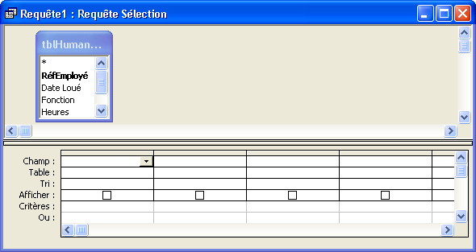
4 Dans la liste des champs de la table tblHumanResourcesData, cliquez sur RéfEmployé, puis faites glisser le nom du champ vers la première cellule vide de la ligne Champ dans la grille de création.
Vous pouvez également double-cliquer sur le nom du champ dans la liste pour l'ajouter à la première cellule vide de la ligne Champ.
5 Répétez l'étape 4 pour ajouter les champs Date Loué, Fonction et Salaire aux cellules vides de la ligne Champ.
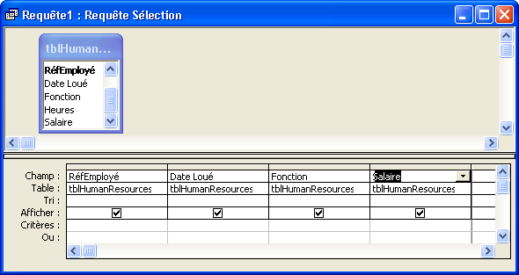
Si vous ne voyez aucune autre cellule vide sur la ligne Champ, utilisez la barre de défilement en bas de la grille de création pour faire défiler l'écran vers la droite.
6 Dans la colonne DateLoué, cliquez sur la ligne Critères, puis tapez */*/93.
La requête renvoie pour résultat uniquement les enregistrements des employés recrutés au cours de l'année 1993.
Pour mener à bien l'étape 6, définissez votre ordinateur afin qu'il affiche des années
à deux chiffres (00) et non des années à quatre
chiffres (2000).
7 Dans la colonne Fonction, cliquez sur la ligne Critères, tapez *marketing*, puis appuyez sur la touche Entrée.
La requête détecte uniquement les enregistrements des employés recrutés en 1993 et dont l'intitulé de fonction inclut le mot marketing.
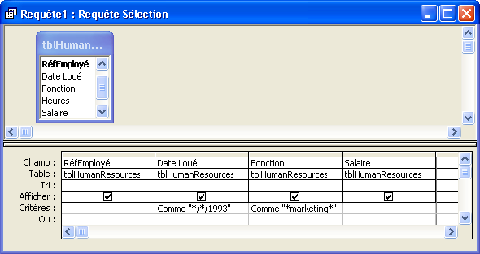
Lorsque vous déplacez le point d'insertion vers une autre cellule, le terme Comme et des guillemets entourant le critère spécifié apparaissent dans la cellule. Le terme Comme est inséré devant chaque critère utilisant un caractère générique et les guillemets entourent la chaîne de caractères utilisée par Access pour limiter les données de la recherche.
8 Dans la barre d'outils Création de requête, cliquez sur le bouton Exécuter.
Les résultats de la requête s'affichent et dévoilent les enregistrements de tous les employés recrutés au cours de l'année 1993 et dont l'intitulé de fonction comporte le mot marketing.
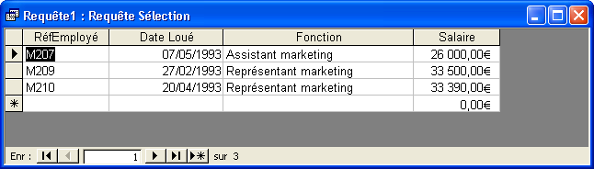
9 Cliquez sur le bouton Fermer dans l'angle supérieur droit de la fenêtre de la requête.
Un message d'alerte apparaît et vous demande si vous souhaitez enregistrer les modifications.
10 Cliquez sur Non.
La requête se ferme sans enregistrer les modifications.

Création d'un champ calculé
Dans l'exercice précédent, vous avez créé une requête qui extrait toutes les commandes concernant l'achat de plusieurs unités d'articles dont le prix unitaire est supérieur à 100 dollars. En revanche, la requête ne vous renseigne pas sur le coût total de chaque commande. Vous pouvez définir la requête et lui demander de calculer ce coût en créant un champ calculé.
Les champs calculés combinent un ou plusieurs champs à l'aide d'un ou plusieurs opérateurs permettant de réaliser des calculs pour lesquels vous utiliseriez habituellement une calculatrice. Cette combinaison d'opérateurs et de champs s'appelle une expression. Elle permet d'indiquer à Access les calculs à effectuer sur des données.
Dans des expressions, tous les noms de champs sont précédés et suivis de crochets ([]) et les opérateurs utilisés sont les mêmes caractères que ceux utilisés dans des calculs mathématiques : + (addition), - (soustraction), * (multiplication) et / (division). Les expressions suivent le même ordre que les opérations que vous avez apprises à l'école, en classe de mathématiques.
- Le premier calcul effectué concerne les éléments entre parenthèses. Par exemple, (6 + 3) * 2 égalent 18, et non 12.
- Les calculs de multiplication et de division passent avant les calculs d'addition et de soustraction. Par exemple, 3 + 2 * 5 égalent 3 + 10 (ou 13) et non 5 * 5 (ou 25).
- Si des expressions contiennent uniquement des opérations d'addition et de soustraction, ou uniquement de multiplication et de division, Access effectue les calculs de la gauche vers la droite. Par exemple, 6 / 3 * 2 égalent 2 * 2 (ou 4) et non 6 / 6 (ou 1).
Pour créer un champ calculé, cliquez sur la première colonne vide sur la ligne Champ de la grille de création, tapez le nom du nouveau champ, puis l'expression du calcul. Par exemple, pour créer un champ calculé intitulé CoûtTotal qui multiplie les champs Tarif et NbreUnités pour évaluer le coût total de la commande, vous devez taper CoûtTotal:[Tarif]*[NbreUnités].
L'utilisation d'espaces
dans les expressions
n'est pas obligatoire.
Dans cet exercice, vous allez créer un champ calculé visant à déterminer le salaire horaire des employés du centre de loisirs Adventure Works. La champ calculé doit calculer le nombre d'heures de travail effectuées chaque année par chaque employé et diviser le salaire de chaque employé par ce nombre.
1 Double-cliquez sur Créer une requête en mode Création.
La fenêtre Création de requête et la boîte de dialogue Afficher la table apparaissent.
2 Dans la boîte de dialogue Afficher la table, cliquez successivement sur tblHumanResourcesData, sur Ajouter, puis sur Fermer.
La boîte de dialogue Afficher la table se ferme. Une liste des champs de la table tblHumanResourcesData apparaît dans la section supérieure de la fenêtre Création de requête.
3 Dans la liste des champs de la table tblHumanResourcesData, double-cliquez sur RéfEmployé.
Le champ RéfEmployé apparaît dans la première cellule vide de la ligne Champ de la grille de création.
4 Répétez l'étape 3 pour les champs Heures et Salaire.
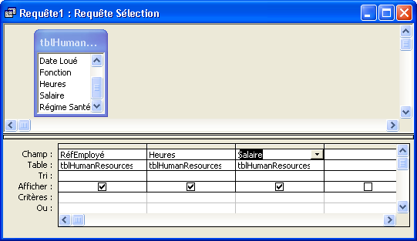
5 Dans la ligne Champ, cliquez sur la première cellule vide, puis tapez SalaireHoraire:[Salaire]/([Heures]*52).
Le champ Heures révèle le nombre d'heures de travail hebdomadaire des employés. L'expression de l'étape 5 calcule le nombre d'heures de travail effectuées par
an par les employés en multipliant le nombre d'heures de travail hebdomadaire par 52. Les parenthèses qui entourent [Heures]*52 sont la garantie que Microsoft Access effectue bel et bien ce
calcul en premier.
6 Dans la ligne Afficher du nouveau champ, activez la case à cocher.
Une coche apparaît dans la case.
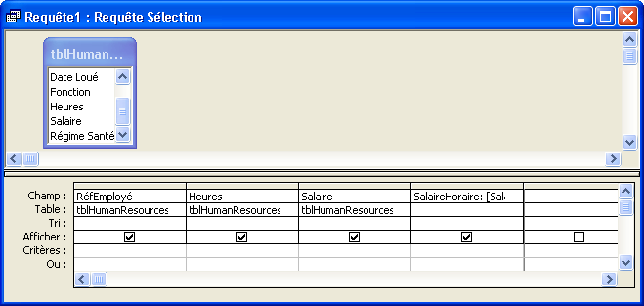
La case à cocher de la ligne Afficher indique si un champ est affiché dans les résultats de la requête.Si la case est activée, le champ apparaît dans les résultats de la requête.
7 Dans la barre d'outils Création de requête, cliquez sur le bouton Exécuter.
Les résultats de la requête s'affichent. Les résultats du calcul sont inscrits dans le champ SalaireHoraire.
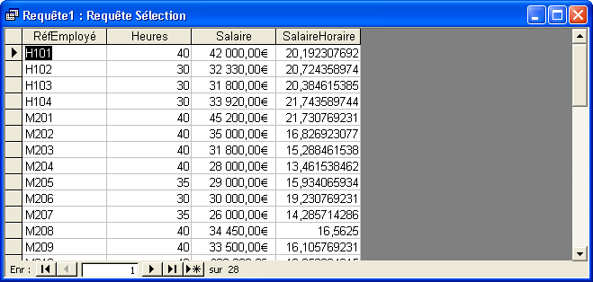
Vous ne pouvez pas modifier les données du champ SalaireHoraire lorsque la requête est en mode Feuille de données.Access effectue le calcul à l'aide des données en cours de la table tblHumanResourcesData chaque fois que vous exécutez la requête.
8 Dans la barre d'outils Feuille de données de requête, cliquez sur le bouton Affichage.
La requête apparaît en mode Création.
9 Dans la colonne SalaireHoraire, cliquez sur la ligne Tri, cliquez sur la flèche vers le bas qui apparaît, puis sur Décroissant.
Access trie les résultats de la requête par ordre décroissant en fonction des valeurs inscrites dans le champ SalaireHoraire.
10 Dans la barre d'outils Création de requête, cliquez sur le bouton Exécuter.
Les résultats de la requête s'affichent. L'enregistrement de l'employé au salaire horaire le plus élevé apparaît en haut de la table.
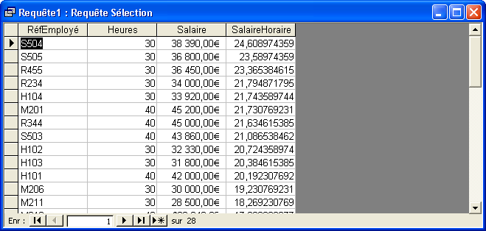
11 Dans la barre d'outils Feuille de données de requête, cliquez sur le bouton Enregistrer.
La boîte de dialogue Enregistrer sous apparaît.
12 Tapez qrySalaireHoraire, puis cliquez sur OK.
Access enregistre la requête sous qrySalaireHoraire.
13 Cliquez sur le bouton Fermer dans l'angle supérieur droit de la requête qrySalaireHoraire.
La requête se ferme.

Création d'une requête à tables multiples
L'option de création d'une requête à tables multiples constitue l'une des fonctionnalités les plus puissantes de Microsoft Access. Les requêtes à tables multiples vous permettent d'extraire les champs de deux ou plusieurs tables et vous offrent simultanément la possibilité de combiner des informations introuvables dans une table individuelle. Par exemple, la table tblHourly offre des données sur le salaire horaire de chaque employé mais ne fournit aucun renseignement sur les noms des employés. Les noms des employés sont répertoriés dans la table tblEmployees qui, elle, ne contient aucune information sur la rémunération des employés. Vous pouvez combiner les informations que renferment ces deux tables en utilisant une requête à tables multiples.
Pour utiliser les champs de plusieurs tables, vous devez avant tout joindre des champs (ou créer une relation entre eux) dans différentes tables. Si les deux champs à joindre contiennent des données identiques et qu'au moins l'un de ces champs correspond à une clé primaire, Access les joint automatiquement à l'aide du paramètre Jointure automatique. Par exemple, les tables tblEmployees et tblHourly présentent des champs RéfEmployé identiques à l'aide desquels vous pouvez créer une requête censée afficher à la fois des informations sur les salaires horaires et les noms des employés issues de ces deux tables distinctes.
Vous pouvez également utiliser les requêtes à tables multiples pour extraire des données issues de deux requêtes ou d'une combinaison de tables et de requêtes. Le thème des relations est abordé dans la leçon 3, « Utilisation des tables ».
Si l'un des champs n'est pas une clé primaire, et même si les deux champs contiennent des données identiques, Access ne procède à aucune jointure automatique des champs. Vous devez alors le faire manuellement. Pour joindre manuellement les deux champs, il vous suffit de cliquer sur le champ concerné dans la première liste de champs, puis de le faire glisser sur le champ correspondant dans la deuxième liste de champs. Une ligne de jointure apparaît.
Les clés primaires sont abordées dans la leçon 2, « Création de tables ».
Si vous créez une requête en mode Création et ajoutez les tables tblEmployees et tblHourly à la fenêtre Création de requête, Access joint automatiquement les champs RéfEmployé et une ligne de jointure s'affiche entre les champs joints. Bien que la ligne de jointure ressemble en apparence à la ligne qui apparaît dans le cadre d'une relation entre deux tables, une ligne de jointure indique qu'une relation existe entre deux champs des tables, et non entre les deux tables. Si vous affichez la fenêtre Relations de la base de données, les deux tables avec les champs joints n'apparaissent pas, sauf si une relation existe également entre ces tables. Vous pouvez apercevoir la ligne de jointure entre les champs joints uniquement dans la fenêtre Création de requête.
Si vous ne souhaitez pas
que Microsoft Access
joigne automatiquement
des champs associés, désactivez la fonction de jointure automatique en cliquant successivement sur Options dans le menu Outils, sur l'onglet Tables/Requêtes, puis en désactivant la case
à cocher Activer la jointure automatique.
Dans cet exercice, vous allez exécuter une requête qui extrait les noms des employés de la table tblEmployees et les informations concernant leurs salaires de la table tblHourly.
1 Double-cliquez sur Créer une requête en mode Création.
La fenêtre Création de requête et la boîte de dialogue Afficher la table apparaissent.
2 Dans la boîte de dialogue Afficher la table, cliquez sur tblEmployees, puis sur Ajouter.
La liste des champs de la table tblEmployees apparaît dans la section supérieure de la fenêtre Création de requête.
3 Dans la boîte de dialogue Afficher la table, cliquez sur tblHourly, puis sur Ajouter.
Pour utiliser une requête existante en tant que source d'une requête à tables multiples, cliquez sur l'onglet Requêtes ou sur l'onglet
Les deux dans la boîte de dialogue Afficher la table.
La liste des champs de la table tblHourly apparaît dans la section supérieure de la fenêtre Création de requête.
4 Dans la boîte de dialogue Afficher la table, cliquez sur Fermer.
La boîte de dialogue Afficher la table se ferme. La ligne de jointure entre les champs RéfEmployé des tables tblEmployees et tblHourly indique que les deux champs sont joints.
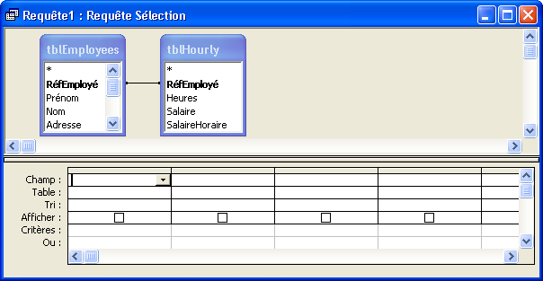
Access joint automatiquement les deux champs parce qu'ils contiennent les mêmes informations. Dans ce cas, les deux champs constituent les clés primaires de leurs tables respectives.
5 Dans la liste des champs de la table tblEmployees, double-cliquez sur le champ Nom.
Le champ Nom apparaît dans la première cellule vide de la ligne Champ de la grille de création.
6 Répétez l'étape 5 pour le champ Prénom de la table tblEmployees et les champs Heures, Salaire, SalaireHoraire et RéfEmployé de la table tblHourly.
7 Dans la colonne SalaireHoraire, cliquez successivement sur la ligne Tri, sur la flèche vers le bas qui apparaît, puis sur Décroissant.
Access trie les résultas de la requête par ordre décroissant en fonction des valeurs inscrites dans le champ SalaireHoraire.
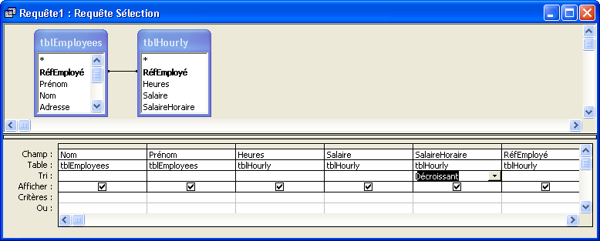
La ligne Table affiche la table source des champs révélés sur la ligne Champ.
8 Dans la barre d'outils Création de requête, cliquez sur le bouton Exécuter.
Les résultats de la requête s'affichent. Ils sont triés par ordre décroissant selon le salaire horaire.
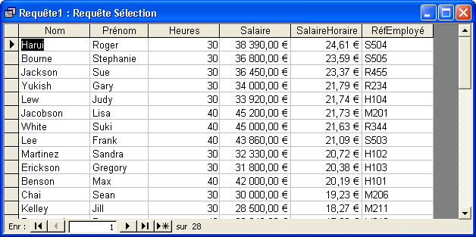
9 Dans la barre d'outils Feuille de données de requête, cliquez sur le bouton Enregistrer.
La boîte de dialogue Enregistrer sous apparaît.
10 Tapez qryHoraireAvecNoms, puis cliquez sur OK.

Impression d'une requête
La méthode suivie pour imprimer une requête est pratiquement la même que la méthode adoptée pour l'impression d'une feuille de données. Les résultats des requêtes étant souvent présentées sur plusieurs pages, vous souhaiterez peut-être consulter d'abord la requête avant impression. Il vous suffit alors de cliquer sur le bouton Aperçu avant impression dans la barre d'outils Création de requête ou Feuille de données de requête. Le mode Aperçu avant impression vous permet d'apprécier l'apparence finale de la requête et de connaître le nombre de pages qu'elle occupera après avoir été imprimée. Vous pouvez imprimer une requête des manières suivantes :
- En mode Aperçu avant impression, en cliquant sur le bouton Imprimer de la barre d'outils Aperçu avant impression.
- En mode Feuille de données, en cliquant sur le bouton Imprimer de la barre d'outils Feuille de données de requête.
- Dans n'importe quel mode, en cliquant sur Imprimer dans le menu Fichier.
Dans cet exercice, vous allez afficher la table qryHoraireAvecNoms en mode Aperçu avant impression, puis l'imprimer.
1 Dans la barre d'outils Feuille de données de requête, cliquez sur le bouton Aperçu avant impression.
La requête apparaît en mode Aperçu avant impression.
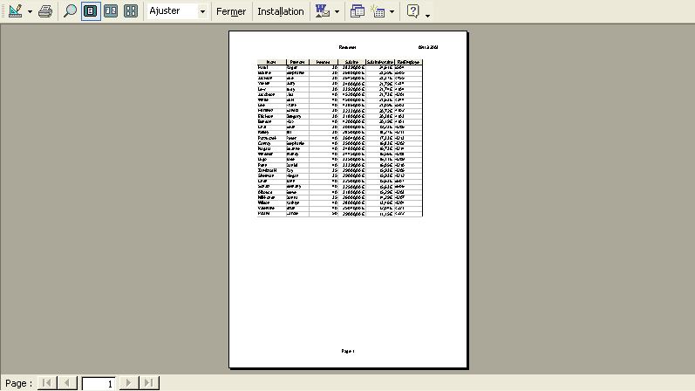
Si la requête apparaît sur plusieurs pages, vous pouvez utiliser les boutons dans l'angle inférieur gauche
de la fenêtre Aperçu avant impression pour afficher
les autres pages.
2 Dans la barre d'outils Aperçu avant impression, cliquez sur Fermer.
Le mode Aperçu avant impression se ferme.
3 Dans la barre d'outils Feuille de données de requête, cliquez sur le bouton Imprimer.
Un message indique que la requête qryHoraireAvecNoms est en cours d'impression.
4 Cliquez sur le bouton Fermer dans l'angle supérieur droit de la requête qryHoraireAvecNoms.
La requête se ferme.

Synthèse de la leçon
Au cours de cette leçon, vous avez appris à créer et exécuter une requête, spécifier les critères d'une requête, créer un champ calculé, créer une requête à tables multiples et imprimer une requête.
Si vous envisagez de passer à la leçon suivante :
- Cliquez sur le bouton Fermer dans l'angle supérieur droit de la fenêtre Base de données.
La base de données Database Fundamentals 04 se ferme.
Si vous ne souhaitez pas passer à la leçon suivante :
- Pour quitter Microsoft Access pour le moment, cliquez sur le bouton Fermer dans l'angle supérieur droit de la fenêtre Access.
Access et la base de données Database Fundamentals 04 se ferment.

Questionnaire rapide
1 Quelles sont les deux méthodes de création d'une requête dans Access ?
2 Qu'est-ce qu'une requête à tables multiples ?
3 Comment s'effectue le tri des résultats d'une requête ?
4 Qu'est-ce qu'un caractère générique ?
5 Comment imprimez-vous une requête en mode Feuille de données ?
6 Sous quel mode modifiez-vous une requête ?
7 Comment spécifiez-vous les critères d'une requête ?
8 Comment est exécutée une requête ?

Rassemblement des connaissances
Exercice 1 : Créez une requête en mode Création qui extrait le champ NomFournisseur de la table tblVendors et les champs Code et Description
de la table tblProducts. (Conseil : joignez les champs RéfFournisseur des deux tables.) Exécutez la requête. Limitez les résultats de la requête simplement aux produits dont les codes portent les lettres KH et exécutez à nouveau la requête. Fermez la requête sans enregistrer les modifications.
Exercice 2 : Sélectionnez l'option Créer une requête en mode Création dans la fenêtre Base de données. Dans la fenêtre Afficher la table, sélectionnez les tables tblEmployees, tblHumanResourcesData et tblInsurance à inclure dans la requête. Access procède automatiquement à la jointure des champs de référence des employés dans les tables tblEmployees et tblHumanResourcesData. Créez une jointure entre le champ RégimeSanté de la table tblHumanResourcesData et le champ RéfRégime de la table tblInsurance. Ajoutez les champs RéfEmployé, Nom, Prénom et Fonction de la table des employés, le champ RégimeSanté de la table des ressources humaines et les champs TypeRégime et Taux de la table des assurances. Triez la requête en partant du champ RégimeSanté. Exécutez la requête et enregistrez-la sous le nom qryAssParRégime.
Exercice 3 : Créez une requête à l'aide de l'Assistant ou en mode Création indiquant quelles chambres du centre de loisirs ont été occupées au cours des mois de juin, juillet et août de l'année 2000. Répertoriez ensuite les numéros des chambres, les dates d'entrée et de sortie, puis triez la requête en partant du champ de la date d'entrée. Enregistrez la requête sous le nom qryDateEntrée.
Exercice 4 : Ouvrez la base de données MAMusique_XXX (où XXX représente vos initiales) créée au cours de la leçon 2. Ouvrez la table que vous avez créée pour regrouper les données de votre collection musicale personnelle et passez, si nécessaire, en mode Création. Si votre table n'inclut pas déjà un champ décrivant la catégorie ou le genre musical (par exemple, Rock, Pop, Classique, etc.), ajoutez ce champ à la table. Passez en mode Feuille de données et ajoutez les valeurs pour chaque enregistrement de la table décrivant la catégorie à laquelle chaque entrée appartient. Créez une requête à l'aide de l'Assistant ou en mode Création et utilisez tous les champs de la table. Entrez des critères de sélection pour extraire toutes les entrées inscrites sur un CD-ROM et appartenant à une catégorie de votre choix. Exécutez la requête et examinez les résultats. Modifiez la requête pour sélectionner tous les enregistrements ne se trouvant PAS sur le CD-ROM mais inscrits dans la catégorie utilisée pour la première requête. Fermez la requête sans l'enregistrer et fermez la base de données.

